踔厉奋发担使命，击鼓催征起新航

春为岁首，万象更新

为推进新学期各项工作有序开展

切实提高教育教学质量

持续提升办学品质

江苏省口岸中学

2023拔锚起航

图片

**集中收看“新春第一会”**

图片

1月29日下午，泰州市委市政府召开全市“新春第一会”——“办好人民满意的教育”推进大会，江苏省口岸中学组织全体教职工集中收看大会实况直播，认真学习、领会会议精神。

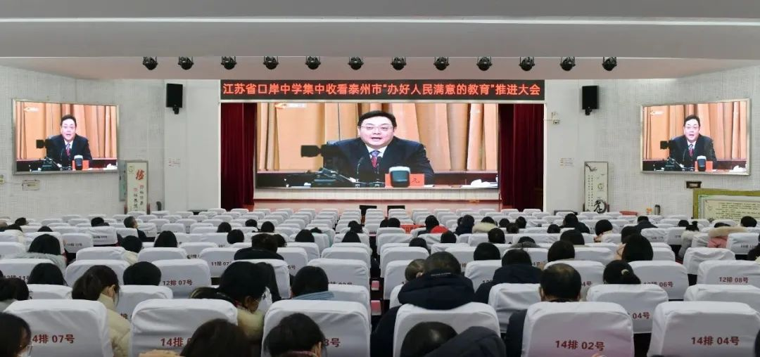

这是泰州市连续三年“新春第一会”聚焦办好人民满意的教育，充分体现了市委市政府一如既往抓教育、一以贯之重民生、一张蓝图绘到底的坚定决心和责任担当。大会表彰了泰州市第四批“春蚕奖”获得者和2022年江苏省教学名师，对泰州教育取得的丰硕成果给予了充分肯定。会上江苏省教育厅厅长葛道凯、泰州市委书记朱立凡的重要讲话让老师们对新时代泰州教育事业的发展充满了信心，也明确了方向。

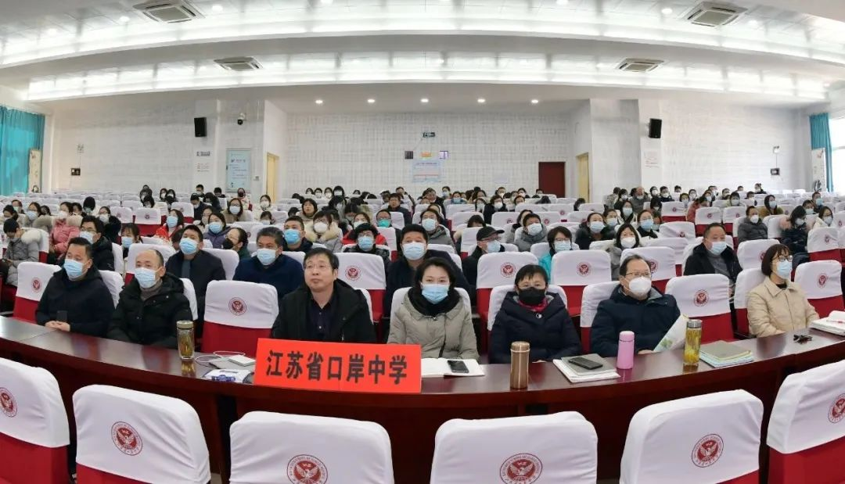

全体教职工倍受鼓舞，深感为党育人、为国育才的使命感和责任感，纷纷表示要立足本职岗位，以饱满的热情积极投入到教育教学工作中去，为办好人民满意的省口岸中学不懈努力。

图片

**召开春学期开学工作会议**

图片  
  
1月30日下午，江苏省口岸中学召开2023年春学期开学工作会议，党委书记、校长朱尧作了题为《新征程、新超越，向着建设高品质示范高中，团结奋进、砥砺前行》的开学工作报告。

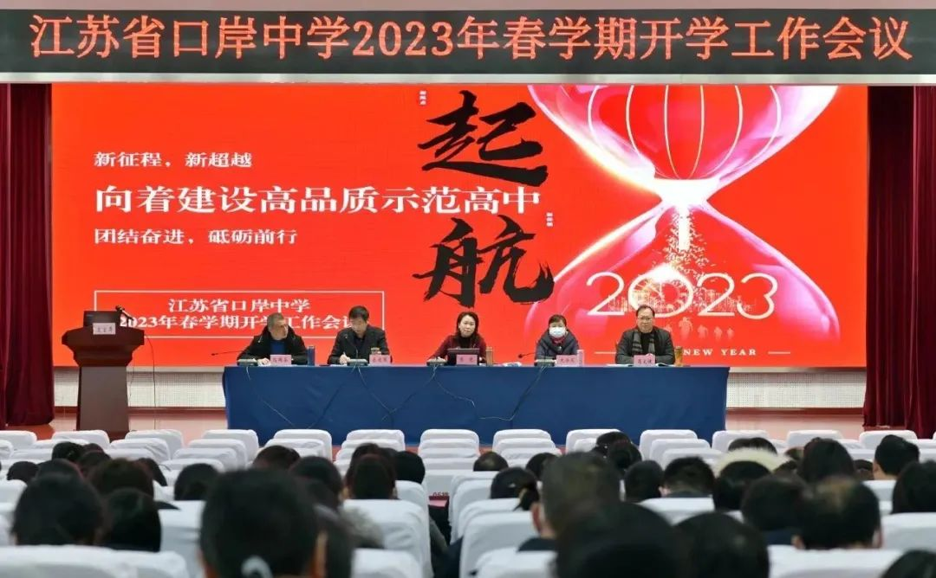

**党委书记、校长朱尧作新学期工作报告**

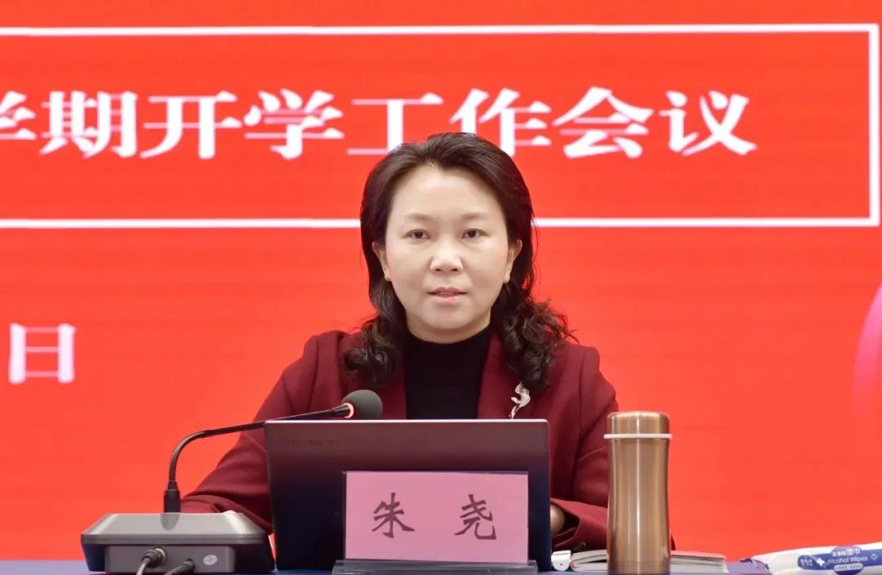

会上，朱尧带领全体教职工再次学习、深入领会了“新春第一会”精神，回顾会议金句，对葛道凯厅长对泰州教育提出的“高站位、高水平、高效能、高要求”的四点希望和朱立凡书记“五个持续”的要求进行了校本解读，并提出了具体要求。

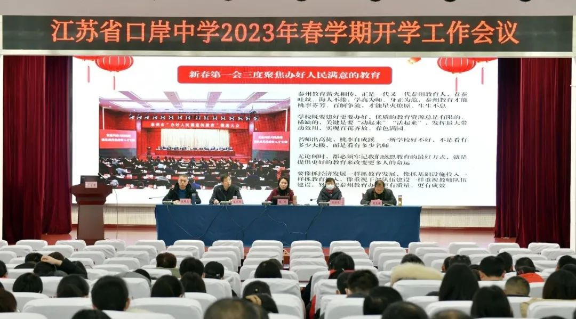

朱尧带领大家回顾了学校2022年所取得的丰硕成果，面向未来梳理了发展中存在的问题不足，激发大家在审视过去中发现自身的力量，让自己保持自信、保持清醒，并不断奋进。

2023年是全面贯彻落实党的二十大精神的开局之年，是“十四五”承上启下之年，也是学校落实“四年行动计划”的关键之年。朱尧以“贯彻二十大精神、推动高质量发展”为主题主线，明确了学校2023年发展的新目标、新愿景，并从强化党建引领、深化教学改革、提升内涵品质、优化管理效能四个方面，就2023年推进高质量发展的四项重点工程和具体举措作了详细解读：一是以党建领航聚力，推进党的二十大精神入脑入心；二是以精准提高效率，推进教育教学质量爬坡进位；三是以项目发展内涵，推进学校育人品质提档升级；四是以整改促进发展，推进学校管理效能优化升级。

“器大者声必闳，志大者意必远。”朱尧勉励全体教职工在新征程、新目标的引领下，要勇于担当，勤勉奋进，善始善终，善作善成，努力实现新超越。

图片

**各处室通报2023年工作计划**

图片  
学校各职能处室负责人分别进行了述职，汇报了2022年工作成果，通报了2023年工作计划，并征求全体教职工的意见。全体教职工本着对学校负责的态度，对各处室2022年工作情况进行了民主评议，并对2023年各项工作计划提出了意见和建议。

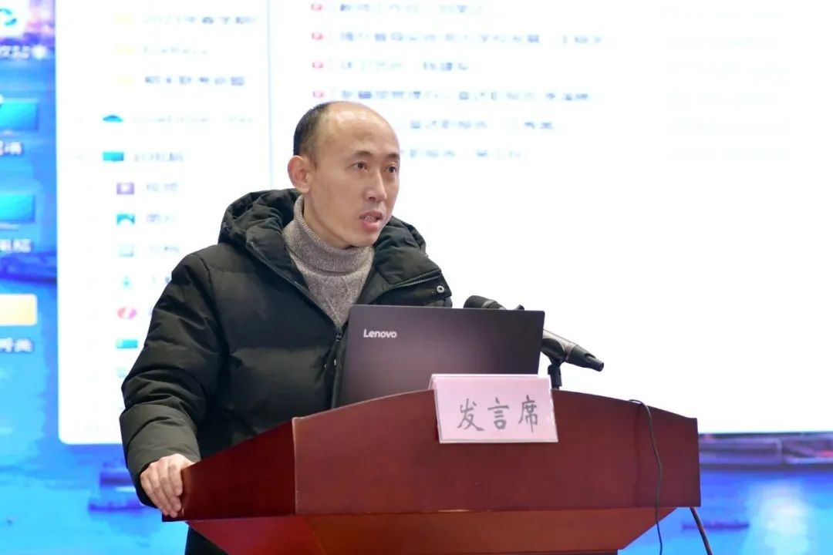

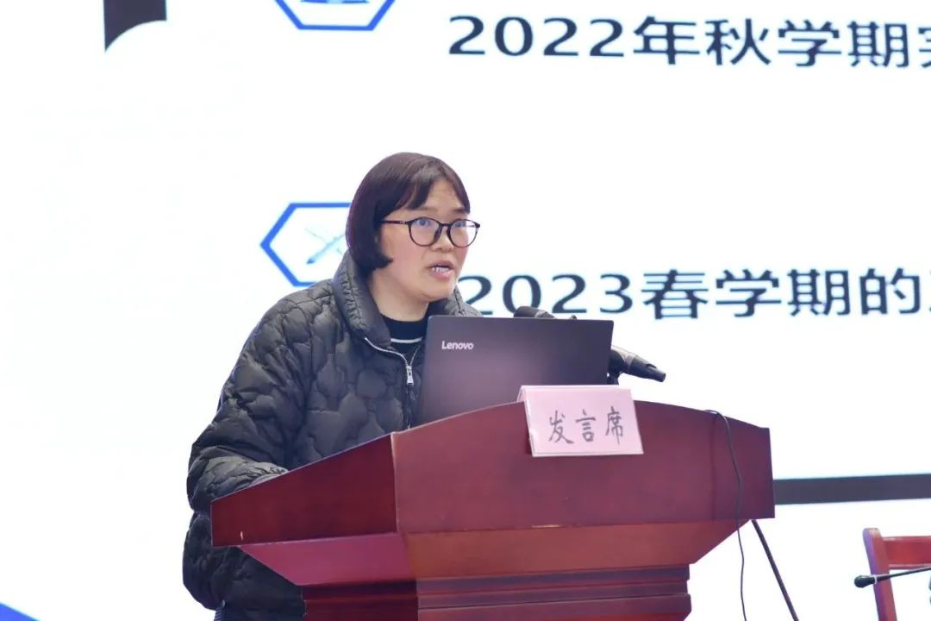  
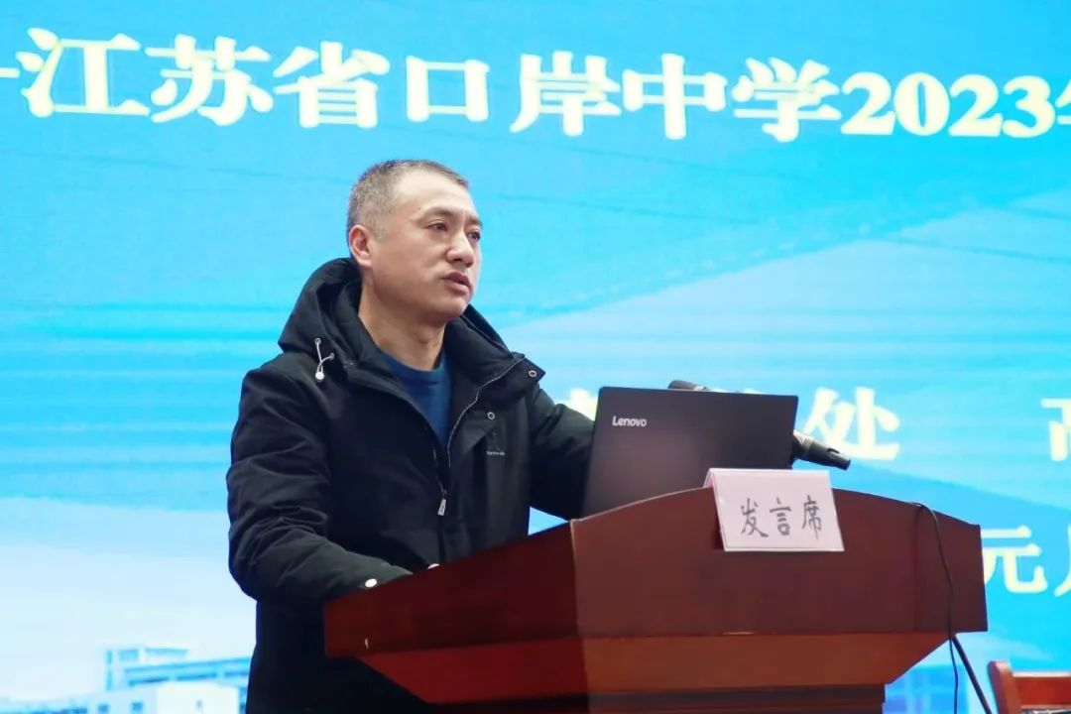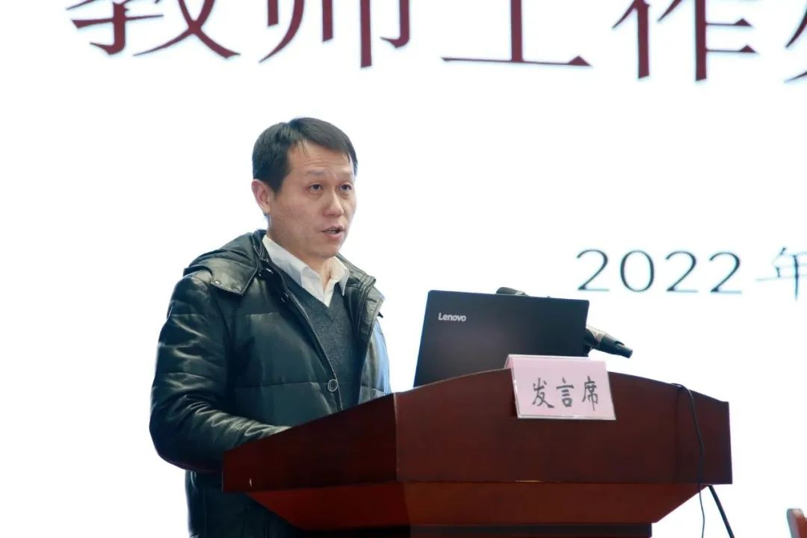  
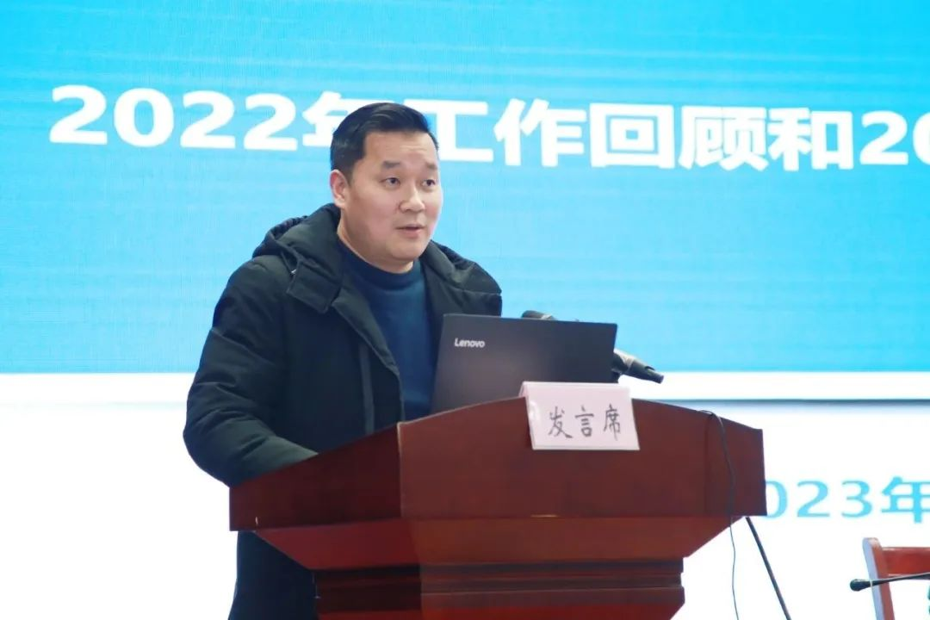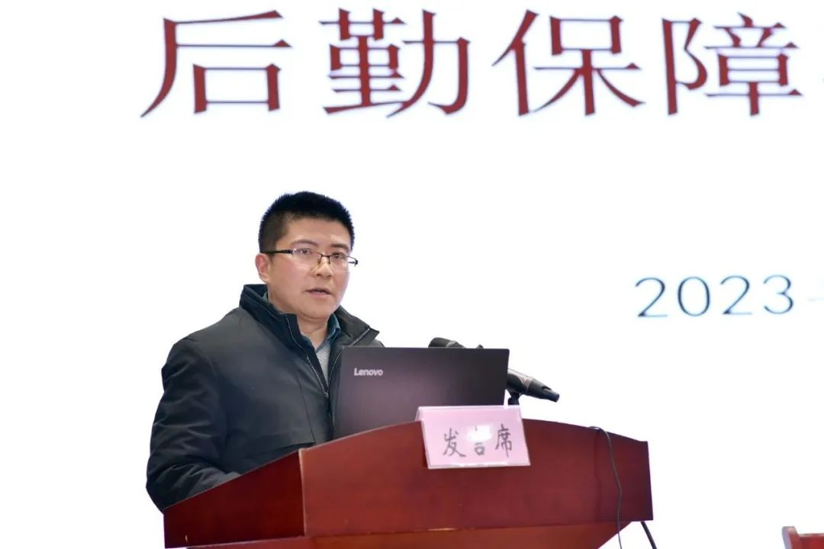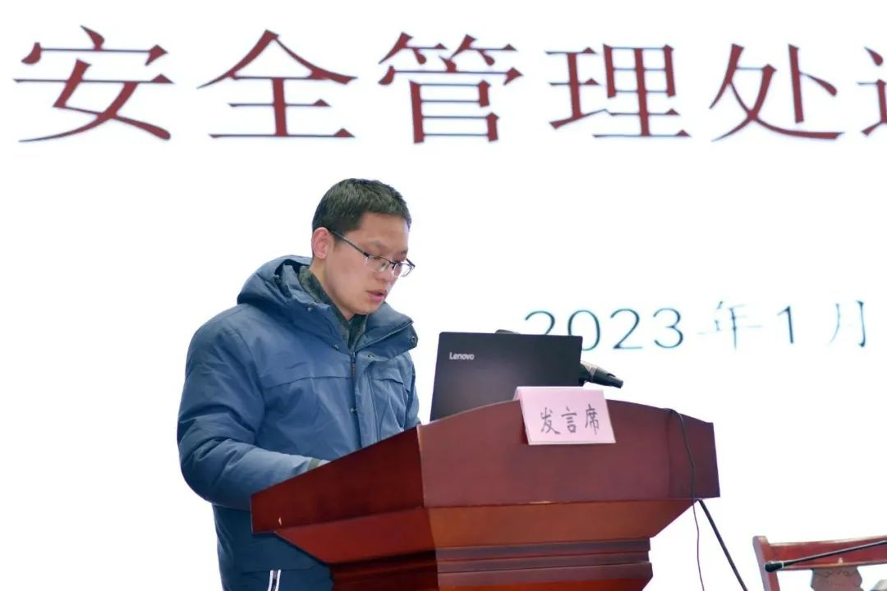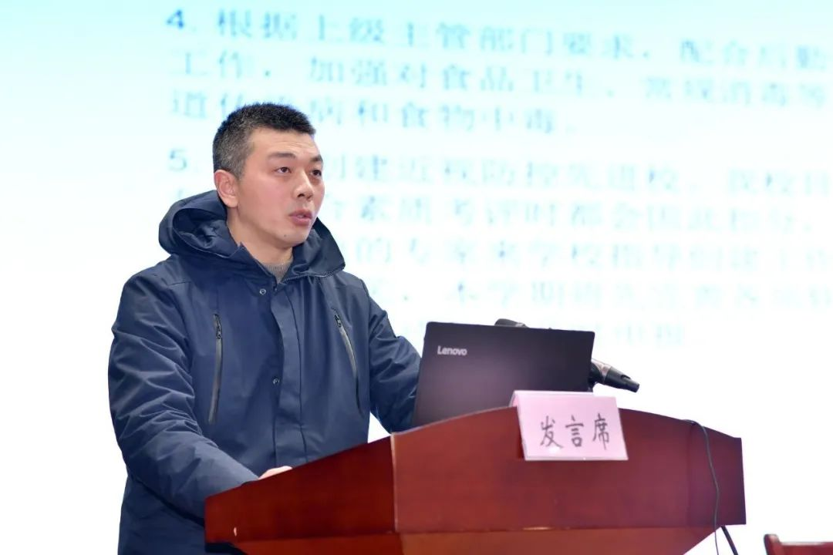  
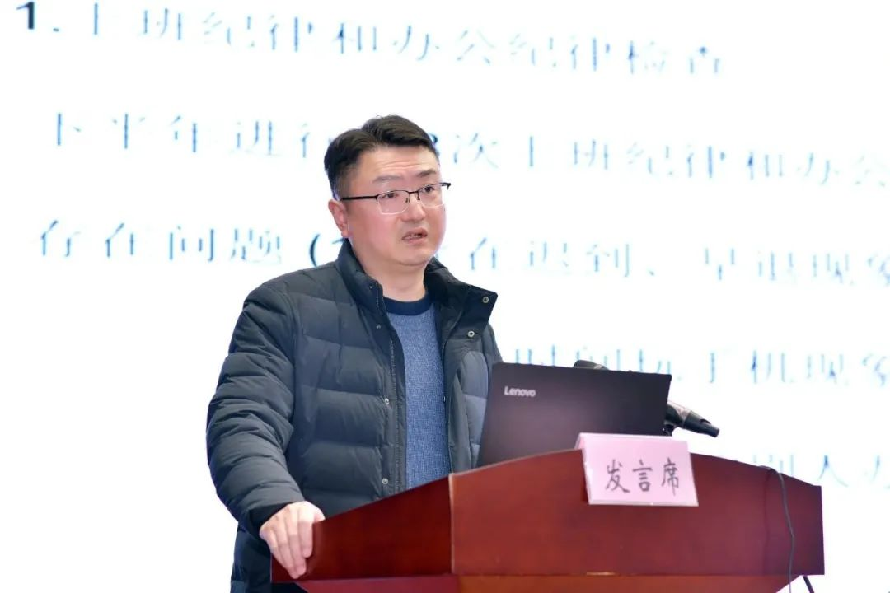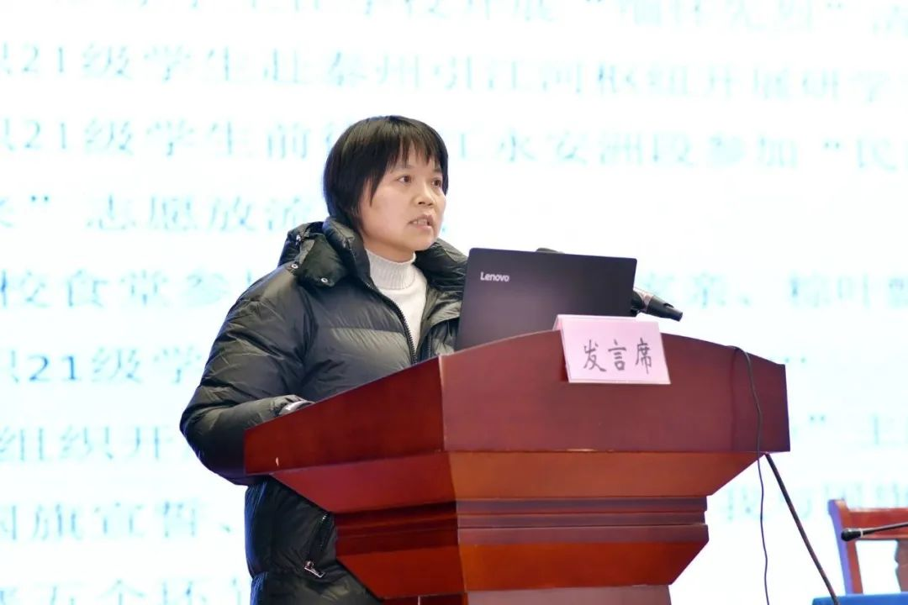  
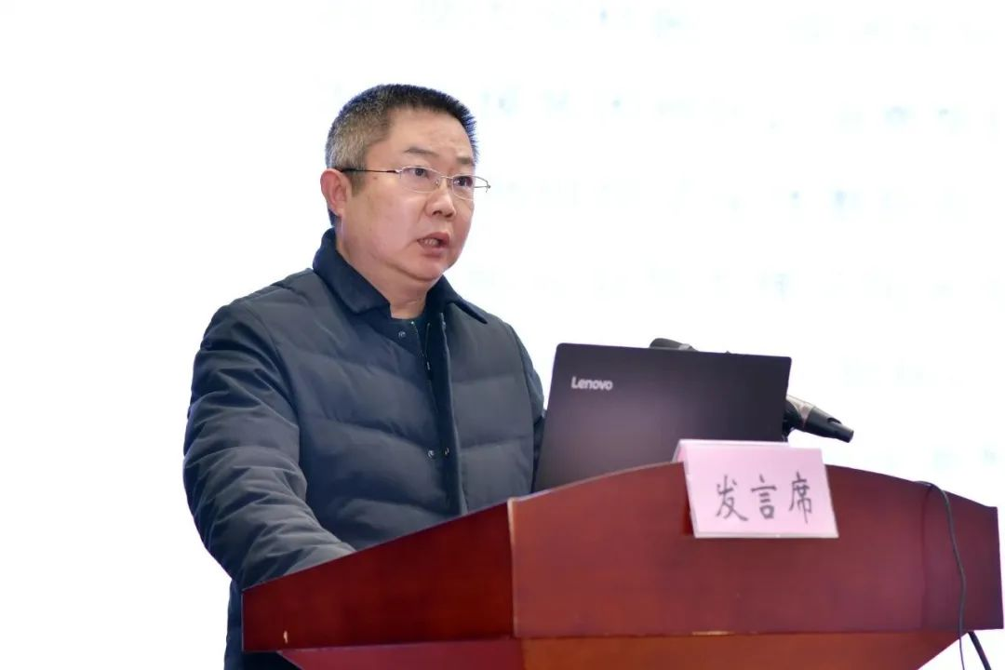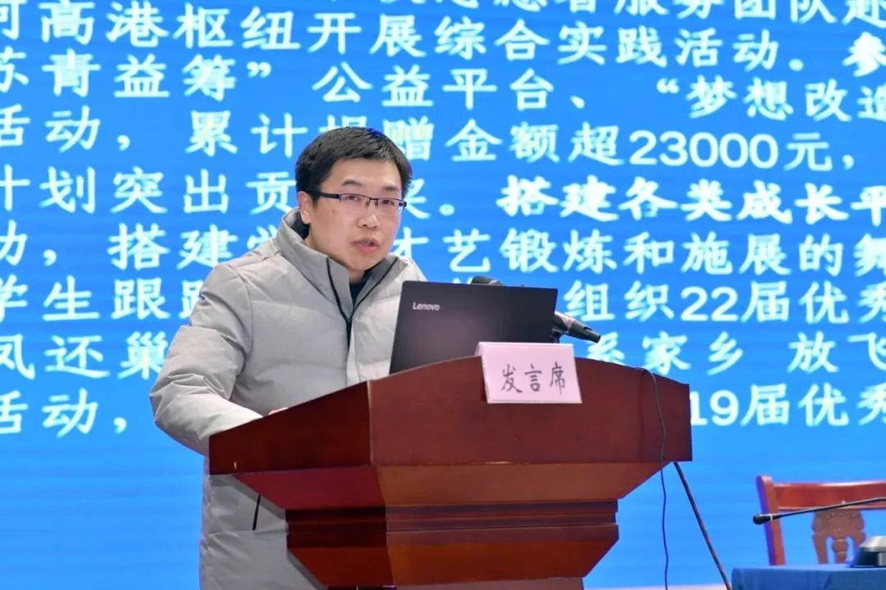

“一年之计在于春。”开学前，学校还将陆续召开班主任工作会、教学教研工作会、校务办公会、年级工作会等，贯彻落实“新春第一会”精神，精细谋划好新学期的每一项工作，为奋跃而上的2023走好坚实的每一步。

学校纪委书记、副校长秦建国主持开学工作会议。

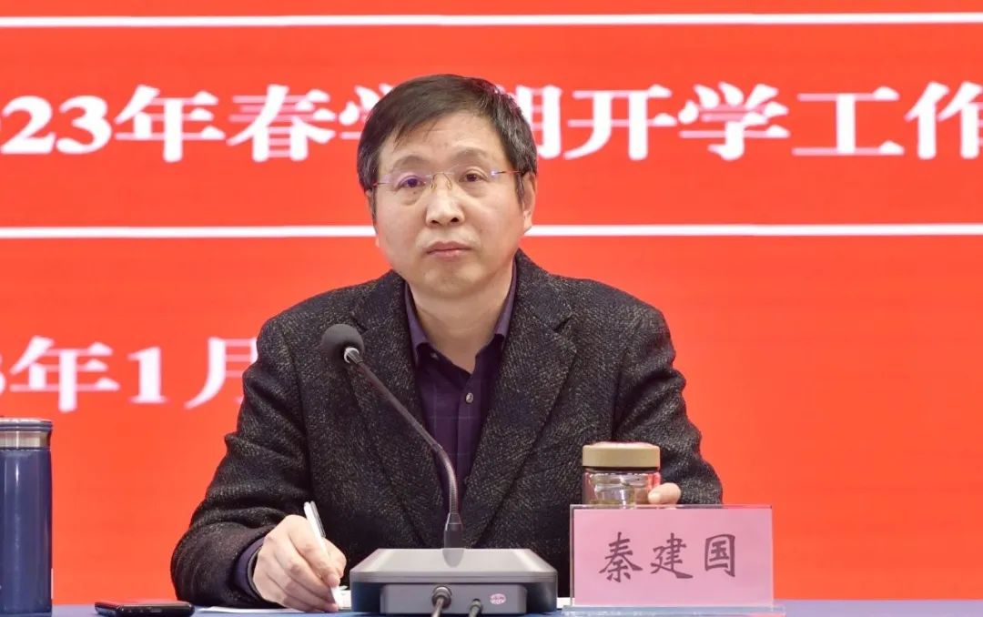

在中华传统文化中，兔被称为瑞兔、玉兔，代表着机智敏捷，纯洁善良，平静美好。吉兔呈祥，象征中华大地愈发安宁祥和，生意盎然，朝气蓬勃。癸卯兔年，在市委市政府全力推进教育优先优质发展的坚强领导下，全体口中人一定能够坚守初心，唯实唯勤，向着高品质示范高中的建设目标砥砺前行，动如脱兔般奋跃而上，创造新的业绩，实现新的超越。

图片

**热议“新春第一会”**

图片  
  
市委市政府“新春第一会”连续三年聚焦教育，充分体现了持之以恒贯彻落实教育优先发展战略的决心，真情实意扛起了“办好人民满意的教育”时代重任的定力，作为基层教育工作者，倍感振奋、备受鼓舞，更觉责任重大。我将带领省口中人深入贯彻落实大会精神，更加厚植教育情怀，持续提升育人质量，以绵绵用力久久为功的教育定力、以时时事事放心不下的育人责任、以深化改革高质量发展的教育追求，唯实唯勤，踔厉奋发，努力办好人民满意的省口岸中学，为擦亮泰州“教育之乡”的金字招牌做出新的更大贡献。——党委书记、校长 朱尧

市委、市政府连续三年“新春第一会”聚焦教育，体现了市委、市政府对教育的重视和关心。朱书记在报告中要求，建强教师这个“中坚力量”，深入实施新时代基础教育“强师计划”。作为一线教师，我们需要站在新时代发展的角度，结合新时代发展的特点，更新我们的教育理念；我们要随着社会的不断发展和进步，不断学习新知识，更新我们的知识结构；我们要更新教学方式，从注重知识的传授转变到关注学生核心素养的培养，从注重学生学习结果转变到关注学生思维能力的提升。

——见习校长、课程教学处处长 高国圣

“百年大计，教育为本”，教育关乎着民族的未来，是最大的民生。泰州市新春第一会连续三年聚焦教育，可以看出泰州市委市政府对泰州教育的高度重视，作为扎根一线的普通教师，作为教育战线的一个兵，我深受鼓舞，立志要为泰州的教育贡献自己的绵薄之力，成为“办好人民满意教育”的一束光。

——行政办公室主任 丁秀美

志若不移山可改，何愁青史不书功。市委市政府连续三年“新春第一会”聚集教育，全力推动泰州教育事业发展迈上新台阶。在今后的工作中，我将坚持立德树人，引导学生坚定理想信念，厚植家国情怀，发扬中华优秀传统文化，做中华民族的传承人；带领学生加强品德修养，磨砺意志品质，培养奋斗精神，做中华民族的守护人；教育学生增长知识见识，增强综合素质，实现全面发展，做中华民族的接班人。且长凌风翮，乘春自有期，相信有市委市政府的坚强领导，有我们全体教育人的戮力同心，泰州教育定会蒸蒸日上，我们学校也定会乘势而上！

——学生工作处处长 吴小兵

泰州市委市政府连续三年新春第一会聚焦教育, 大会振奋人心、催人奋进，充分体现了市委市政府对泰州教育的高度重视，更彰显了“办人民满意教育”的决心和恒心。作为一名党员教师，深感使命光荣，责任重大，工作中我要进一步“用爱陪伴学生，用心教育学生”，做一个学生喜爱、家长满意的优秀教师。

——第七支部书记 成峰

承载着春的希望，酝酿着秋的殷实，“办好人民满意的教育”推进大会为泰州教育注入了强大动能，为我们今后的教育教学工作指明了奋斗目标，作为一名党员教师，我深受鼓舞，充满干劲。前路漫漫且灿灿，在今后的教育生涯中，我将不忘立德树人初心，牢记教书育人使命，坚守三尺讲台，浇灌求知心灵，点燃青春梦想，做学生健康成长的指导者和引路人，在平凡中无悔坚守，在坚守中铸就不凡。

——第一支部党员 刘慧